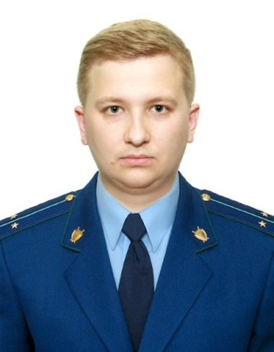
Уголовная ответственность за диверсионную деятельность

Разъяснение по данной теме даёт заместитель прокурора Куйбышевского Района г.Самары Фомин Алексей Павлович

29 декабря 2022 года вступил в силу Федеральный закон № 586-ФЗ «О внесении изменений в Уголовный кодекс Российской Федерации и Уголовно-процессуальный кодекс Российской Федерации».
Ранее Уголовным кодексом Российской Федерации (далее - УК РФ) предусматривалась ответственность только за совершение взрыва, поджога или иных действий, направленных на разрушение или повреждение предприятий, сооружений, объектов транспортной инфраструктуры и транспортных средств, средств связи, объектов жизнеобеспечения населения в целях подрыва экономической безопасности и обороноспособности Российской Федерации. Указанные действия охватываются понятием «диверсия» и квалифицируются по статье 281 УК РФ. Совершение данного преступления наказывается лишением свободы на срок от десяти до пятнадцати лет.
За диверсию, совершенную организованной группой, либо повлекшую причинение значительного имущественного ущерба или наступление иных тяжких последствий, предусмотрено лишение свободы на срок от двенадцати до двадцати лет.
В случае, если вышеуказанные действия повлекли умышленное причинение смерти человеку, лишение свободы может быть назначено на срок от пятнадцати до двадцати лет или пожизненно.
Федеральным законом от 29.12.2022 № 586-ФЗ криминализированы иные действия, связанные с диверсионной деятельностью, в частности, содействие, обучение диверсионной деятельности и ряд других.
Так, согласно статье 281.1 УК РФ уголовная ответственность наступает за содействие диверсионной деятельности, а именно склонение, вербовку или иное вовлечение лица в совершение хотя бы одного из преступлений, предусмотренных статьёй 281 УК РФ, вооружение или подготовка лица в целях совершения указанных преступлений, а равно финансирование диверсии. Указанные действия наказываются лишением свободы на срок от восьми до пятнадцати лет.
Пособничество в совершении указанных преступлений наказывается лишением свободы на срок от десяти до двадцати лет.
За организацию совершения рассматриваемых противоправных деяний или руководство реализацией преступного умысла, а равно финансирование диверсии предусмотрено наказание в виде лишения свободы на срок от пятнадцати до двадцати лет или пожизненного лишения свободы.
Прохождение лицом обучения, заведомо для обучающегося проводимого в целях осуществления диверсионной деятельности либо совершения хотя бы одного из преступлений, предусмотренных статьёй 281 УК РФ, квалифицируется по статье 281.2 УК РФ и наказывается лишением свободы на срок от пятнадцати до двадцати лет или пожизненным лишением свободы. Обучением признается в том числе приобретение знаний, практических умений и навыков в ходе занятий по физической и психологической подготовке, при изучении способов совершения диверсионных преступлений, правил обращения с оружием, взрывными устройствами, взрывчатыми, отравляющими, а также иными веществами и предметами, представляющими опасность для окружающих.
Состав преступления по статье 281.3 УК РФ предусматривает ответственность за организацию диверсионного сообщества и участие в нем.
Под диверсионным сообществом понимается устойчивая группа лиц, заранее объединившихся в целях осуществления диверсионной деятельности либо для подготовки или совершения одного или нескольких преступлений индивидуальной направленности, а также иных преступлений в целях пропаганды, оправдания и поддержки диверсии. Создание такого сообщества, а равно руководство им или его структурными подразделениями влечет наказание в виде лишения свободы на срок от пятнадцати до двадцати лет или пожизненно.
Участие в диверсионном сообществе также является преступлением, которое предусмотрено частью 2 статьи 281.3 УК РФ и наказывается лишением свободы на срок от пяти до десяти лет.
Лицо, совершившее преступление согласно одной из вышеперечисленных статей, в случае сообщения органам власти о совершенном преступлении, способствования его пресечению и раскрытию освобождается от уголовной ответственности (примечание к статьям 281.1 – 281.3 УК РФ).

